

Sumário

1. Introdução 3

2. Soluções Utilizadas 3

2.1. Componentes 3

2.2. Bibliotecas 3

2.3. Frameworks 3

3. Uso dos pacotes e suas funções 3

4. Diagrama de Classe 3

5. Diagrama de Sequência 4

6. Passo-a-passo da Aplicação 5

7. Referências 5

# Introdução

Atualmente usuários de redes sociais contribuem para entendimento de informações

massivas que são postados e atualizados continuamente. Tais informações podem servir de subsídio para melhor conhecimento e refinamento de diversos fatos que contribui para tomada de decisões rápidas e eficazes.

Diante disto, o objetivo do projeto é construir uma aplicação Java que seja capaz de se integrar a API do Twitter para buscar as seguintes informações da hashtag #java8.

1. Quantidade por dia de tweets da última semana.

2. Quantidade por dia de retweets da última semana.

3. Quantidade por dia de favoritações da última semana.

4. Ordenar os tweets pelo nome do autor, e exibir o primeiro nome e o último nome.

5. Ordenar os tweets por data, e exibir a data mais recente e a menos recente.

# Soluções Utilizadas

### Componentes

### Bibliotecas

### Frameworks

# Uso dos pacotes e suas funções

# Diagrama de Classe

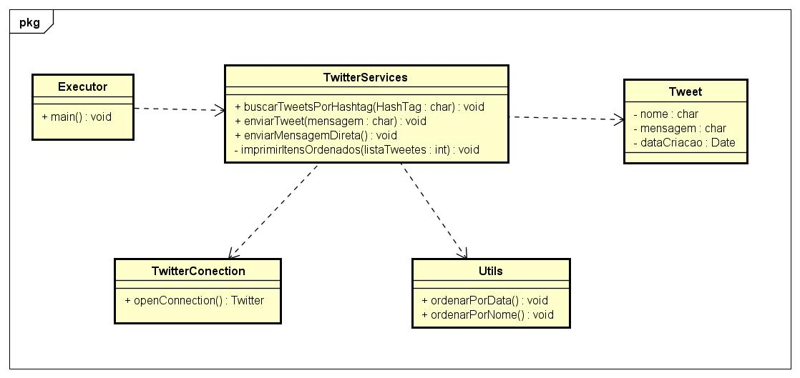Figura 1: Diagrama de Classe do projeto

Fonte: Própria (2019)

# Diagrama de Sequência

Figura 2: Diagrama de Sequência do projeto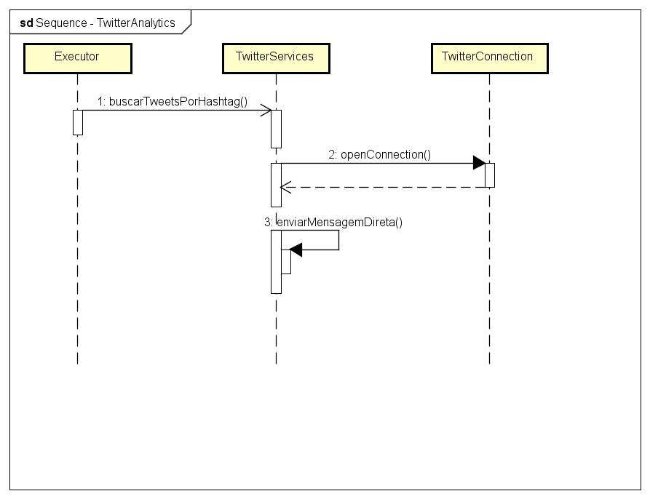

Fonte: Própria (2019)

# Passo-a-passo da Aplicação

# Referências

1. API Twitter4J. http://twitter4j.org/en/index.html (Acesso em 2019).
2. Java API Documentation. <https://docs.oracle.com/en/java/javase/11/docs/api/index.html> (Acesso em 2019).